Monitorovací systém (elektronický vrátný)

Projekt ITU, 2018Z

*Číslo projektu*: 59

*Číslo a názov týmu*: 52. *Tým xkalab09*

*Autor*: *Roman Čabala(xcabal06)*

*Ďalší členovia tímu*: *Marek Kalabza(xkalab09), David Dejmal(xdejma00)*

# Abstrakt

Pre každého správcu veľkého objektu je jedným zo snov vlastniť prehľadný a presný monitorovací systém. Vedieť o najmenšom pohybe všetkých osôb v budove je potrebné predovšetkým z bezpečnostného hľadiska. Pri špeciálnych vojenských zariadeniach predovšetkým u väzníc je to viac než nutné.

Náš systém slúži na prezentovanie zistených dát o pohybe jednotlivcov v priestore. Ide o webovú aplikáciu, ktorá poskytuje jednotné užívateľské rozhranie nezávisle od zvoleného sledovacím systému. Hlavným prínosom je teda rovnaké GUI pre rôzne budovy s rôznymi hardvérovým vybavením.

# **Popis aplikácie**

Aplikácia bude slúžiť pre jednoduché monitorovanie osôb v našom prípade väzňov vo väznici. Cieľom je, aby zamestnanci väznice mali plný funkčný systém s intuitívnym ovládaním.

# Průzkum kontextu použití

**Cílová skupina**

Našou cieľová skupina je predovšetkým pre zamestnancov väznice, čiže dozorcov. Očakávame, že užívatelia nebudú veľmi technický zdatný. Očakávame predovšetkým mužské zastúpenie. Typický užívateľ by bol muž, 30 ročný, žiadny IT expert, základná práca s počítačom.

**Typické případy použití**

Užívateľ bude náš produkt používať predovšetkým kvôli uľahčeniu práce pri monitorovaní väzňov väznici. Jeho cieľom bude to, že všetci väzni sa jednoducho a pekne zobrazia v systéme a dozorca to môže sledovať pekne z diaľky z bezpečia. Ak sa stane niečo vo väznici tak dozorca rovno uvidí, kto bol v daný čas na danom mieste.

**Prostředí použití**

Produkt sa bude využívať predovšetkým vo väzniciach, alebo vo vojenských zariadeniach. Kvôli bezpečnému monitorovaniu priestorov a informácii o polohe ľudí v zariadeniach.

**Požadavky na produkt**

Zamestnanci väznice nevedia, kde presne sa nachádza väzeň. Vďaka nášmu systému zamestnanci:

* Zistia presnú polohu väzňa
* Zistia koľko ľudí je v danej miestnosti
* Vidia všetky informácie o jednotlivých väzňoch

# Návrh klíčových prvků UI

Mojím hlavným cieľom systému je, aby to bolo jednoduché a intuitívne. Preto bude užívateľské rozhranie jednoduché a každý hneď zistí čo sa kde nachádza. Úvodným oknom systému bude menu, kde si užívateľ bude môcť vybrať miestnosť alebo väzňa. Po výbere z jednej možnosti sa užívateľovi zobrazí výpis všetkých väzňov, ktorý sa nachádzajú vo väznici. Vypíše sa ich zoznam a pri ich mene sa ukáže rovno aj miestnosť v ktorej sa momentálne nachádza. Na väzňa sa bude dať kliknúť a tým sa ukáže užívateľovi informácie o danom väzňovi. Tak isto sa bude dať kliknúť aj na miestnosť a tá poskytne užívateľovi informácie o miestnosti, kde sa nachádza, koľko a aký väzni sa tam momentálne nachádzajú. Tak isto systém bude obsahovať mapu celého areálu pre jednoduchšiu prácu.

# Návrh GUI a Prototyp

Toto je môj prvotný návrh, ktorý ukazuje moju predstavu o systéme. Jedná sa o prototyp bez širšej grafickej úpravy. Na úvodnej strane je prihlásenie, vyhľadávania a dve základné tlačidlá väzňov a miestností.

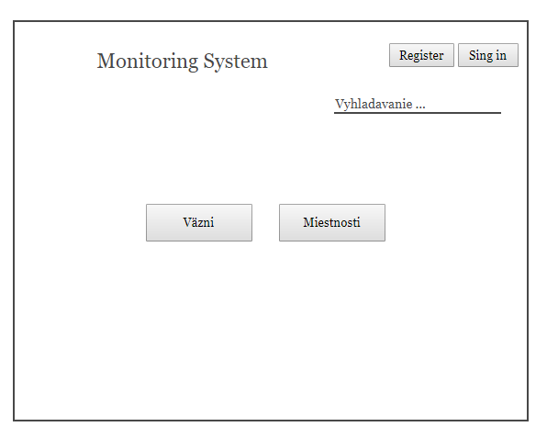

Nasledujúci obrázok ukazuje čo sa stane, keď si užívateľ vyberie z ponuky väzňov.

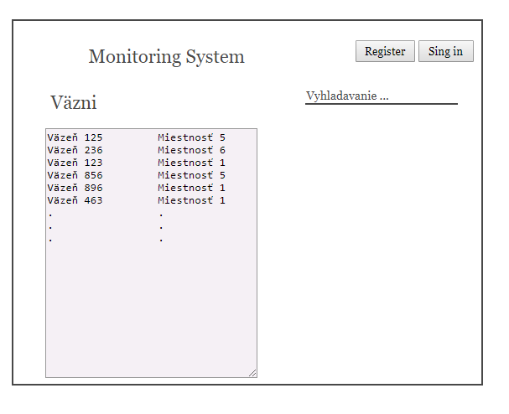

Po vybratí si jedného väzňa zo zoznamu sa ukáže užívateľovi jeho základné informácie s fotografiou. Podobne to funguje pri miestnosti, kde sa zobrazia všetci väzni čo sú v danej miestnosti.

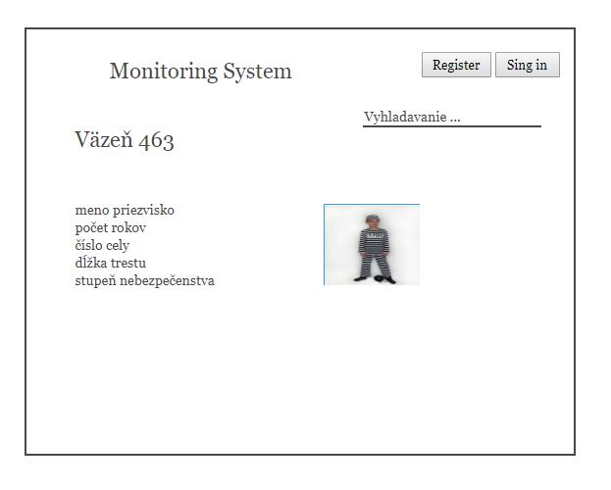

# Testování prototypu GUI

**Individuální návrh testování**

Kvôli testovaniu nášho systému sme vytvorili prototyp, ktorý ukazoval základnú myšlienku nášho riešenia monitorovacieho systému. Následne sa každý člen tímu samostatne zamyslel nad spôsobom testovania prototypu. Mňa napadlo vytvoriť sadu jednoduchých úloh, ktoré by testovací subjekt vykonal. Po vykonaní úloh, by sa dalo testovaciemu subjektu vyplniť dotazník s otázkami ako sa mu pracovalo so systémom. Hlavne by som chcel zistiť, či je systém intuitívny a či sa testovací subjekt vedel ľahko, rýchlo a samostatne pohybovať v systéme.

**Výsledný testovací protokol**

Náš výsledný testovací protokol zišiel po vzájomnej komunikácii. Každý člen tímu povedal klady a zápory jednotlivých testov, ktoré sme samy vymysleli. Následne sme sa dohodli na jednom testovacom protokole, ktorý je v prílohe. Vymysleli sme komplexné úlohy na prácu so systémom a následne aj dotazník na získanie spätnej väzby od užívateľov. Zamerali sme sa predovšetkým na rozloženie tlačidiel, a intuitívnosť, či sa testovací subjekt nestratil v systéme. Dotazník s prototypom sme zdieľali na sociálnych sieťach.

**Výsledky a závěry**

Po získaní údajov z dotazníka sme dáta analyzovali. Dotazník nám vyplnilo 48 ľudí. Predovšetkým išlo o vekovú kategóriu 16 až 25 rokov, no mali sme zastúpenie aj v ostatných kategóriách. Väčšine testovacím subjektom sa naše GUI páčilo. Veľkej väčšine prišli úlohy nenáročné a zvládli ich vo veľmi dobrom čase. Mali sme aj testovacie subjekty, ktoré nepracujú často s počítačom. Pri analýze dotazníka takých ľudí sme si všimli, že im úlohy trvali dlhšie ako ľudom ktorý pracujú s počítačom dennodenne, ale stále to nebolo veľmi dlho. Väčšina ľudí odpovedalo, že si vedia predstaviť taký monitorovací systém. Tak isto sme získali aj spätnú väzbu toho čo by sme mali zmeniť. Napríklad farby tlačidiel, niektoré preklepy a podobne. Jednotlivé pripomienky si prejdeme a prevedieme potrebné zmeny vo finálnom riešení systému.

# Přílohy

1. **Testovacie úlohy**
2. Kto sa nachádza v cele A11
3. V ktorej cele sa nachádza väzeň “Rozman“
4. Zistí podrobné informácie o väzňovi “Smrčka“
5. **Dotazník**
6. Pohlavie

* Muž
* Žena

1. Vek

* 15 a menej
* 16 až 25
* 26 až 35
* 36 až 45
* 46 až 60
* 61 a vyššie

1. Využívate počítač?

* Áno (dennodenne)
* Občasne (pár krát do týždňa)
* Nevyužívam

1. Vyhovuje vám grafické rozhranie

* Áno
* Nie

1. Zdá sa vám mapa priehľadná ? Ak nie napíšte čo by ste zmenili

* Áno
* Nie

1. Páčil sa vám pohyb osôb po mape?

* Áno
* Nie

1. Zorientovali ste sa v systéme poschodí?

* Áno
* Nie

1. Je mapa dostatočné veľká?

* Áno
* Nie

1. Je vyhľadávanie osôb intuitívne?

* Áno
* Nie

1. Ako dlho vám trvalo vypracovanie jednotlivých úloh?
2. Zdala sa vám úloha náročná (1-3 úloha) ?

* Áno
* Nie

1. Viete si predstaviť používať taký monitorovací systém?

* Áno
* Nie

1. Čo by ste zmenili?